**电子开标服务指南**

1、首先代理机构使用其“CA密钥”在电脑桌面点击“开标系统”后，点击“开标管理员登录”进入开评标系统，如下图所示。

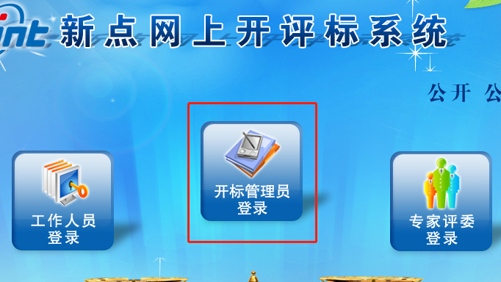

2、点击“同步项目”，选择当天开标的项目

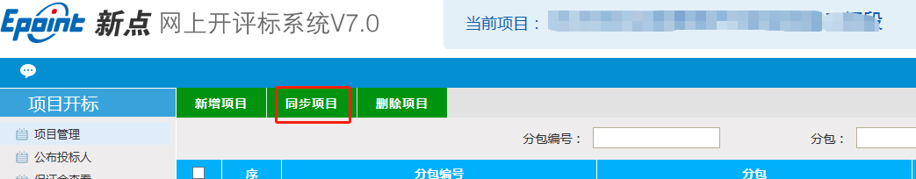

3、点击“项目管理”，选择要开标项目标段，单击“进入项目”。



4、选择“公布投标人”菜单，电子开评标项目遇到“投标迟到”、“未缴纳投标保证金”或“资格审查不合格”等情况时要在该栏目中选择上述情况的投标单位进行“退回”，如下图所示：

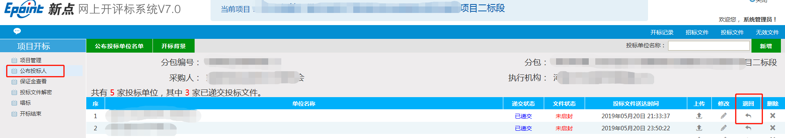

5、点击退回后，填写退回原因后点击退回选项，如下图所示：

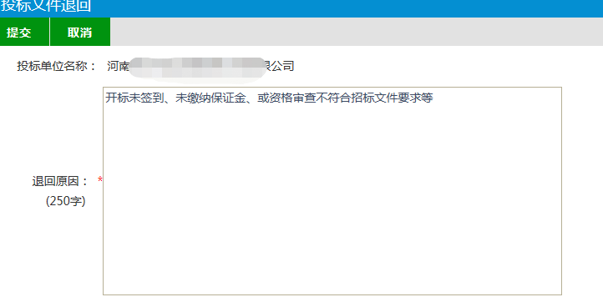

6、选择“保证金查看”菜单，开标前要登陆开标系统中进行查看保证金缴纳及报名情况，如下图所示：

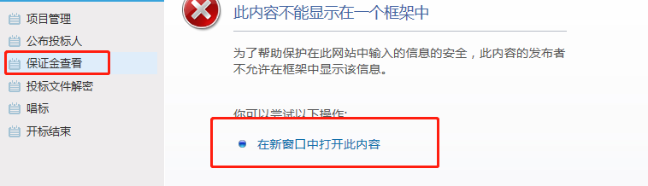

7、单击在“新窗口中打开此内容”后，单击左上角“查询”按钮，按照“图1中标红部分”核对下载文件的投标单位是否缴纳投标保证金和保证金缴纳基本账户是否与诚信库账号一致的情况。如有投标单位未下载招标文件、未缴纳投标保证金或投标保证金缴纳与交易中心诚信库系统缴纳不一致情况的，代理公司要需按照（图2）填写“开标特殊情况登记表（可在交易中心网站—下载中心—下载《开标表格》中查找）”并按照“第3项”进行操作。

图1：

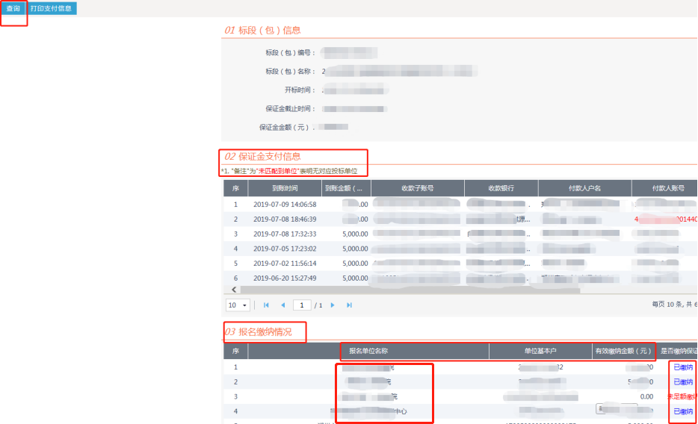

图2：

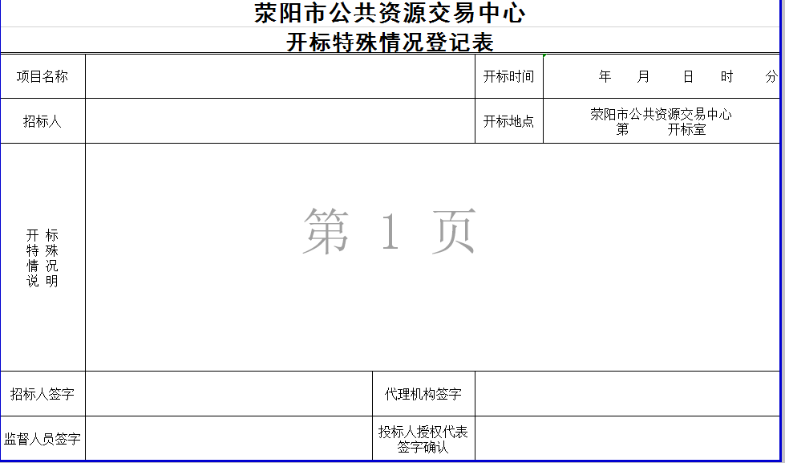

此表格要求以上各方人员签字。

8、选择左侧“投标文件解密”菜单，代理机构组织投标单位依次在解密机解密投标文件，解密完成后如下图所示。

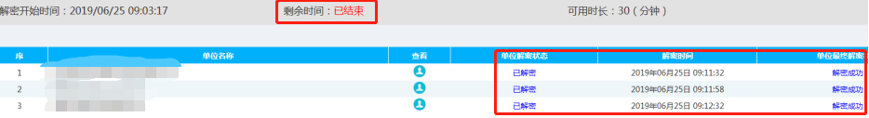

9、如遇到投标文件不能解密时，点击上传投标单位制作的“非加密投标文件”，如下图所示。

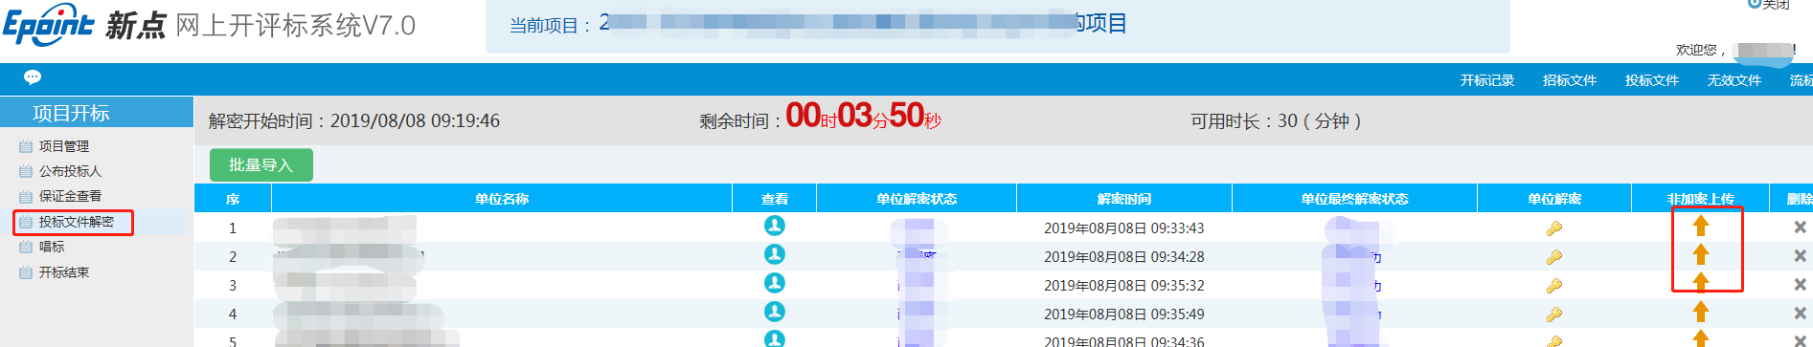

10、如解密剩余时间显示“已结束”（如上图所示），代理机构需在“项目管理”中，选择该标段最后的“修改”按钮（如图3所示），然后在“允许解密时长”后修改时间即可（如图4所示）。

图:3：

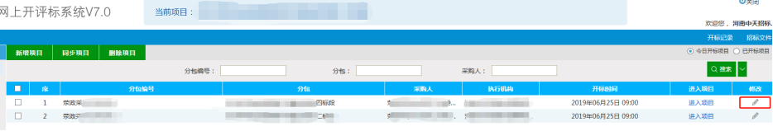

图4：

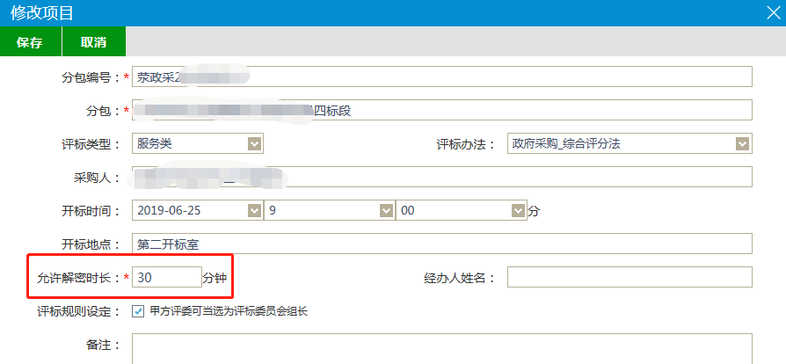

11、解密完成后，点击“批量导入”，如下图所示。

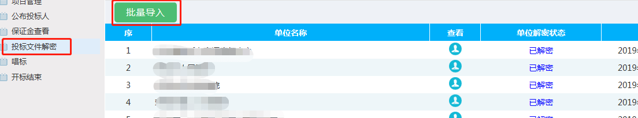

12、选择左侧“唱标”菜单，点击“电子唱声”，如图3所示；唱标结束后，点击“开标记录”，如下图所示，打印开标记录表由投标单位、代理机构、招标人、监督部门签字。

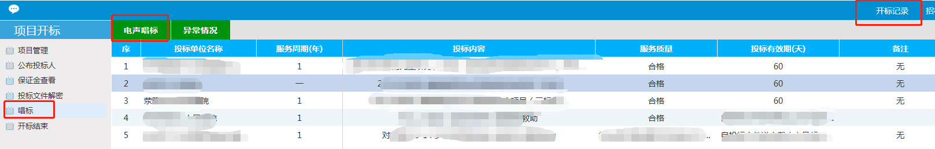

13、选择左侧“开标结束”菜单，点击“签章”按钮，在开标记录表中进行签章后，点击“开标结束”按钮。如下图所示。

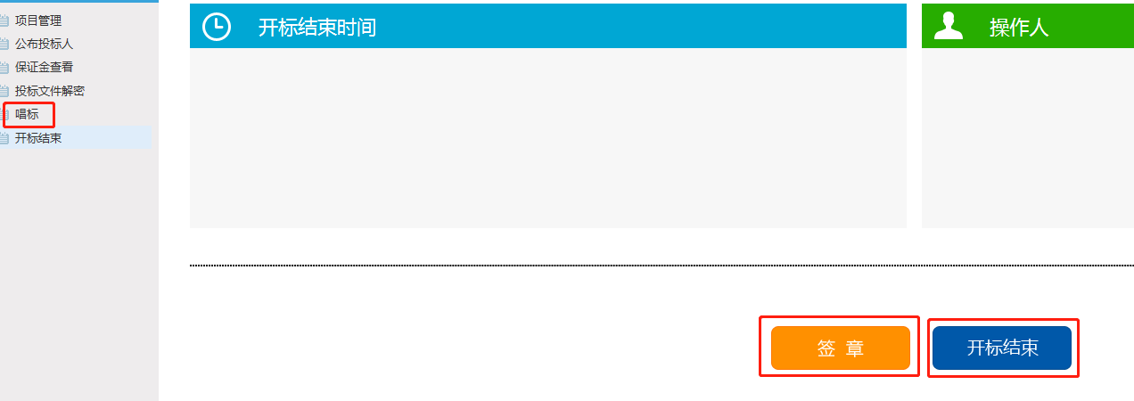

14、选择左侧“评标准备”中“招标文件导入”菜单，点击“导入”按钮，如下图所示。

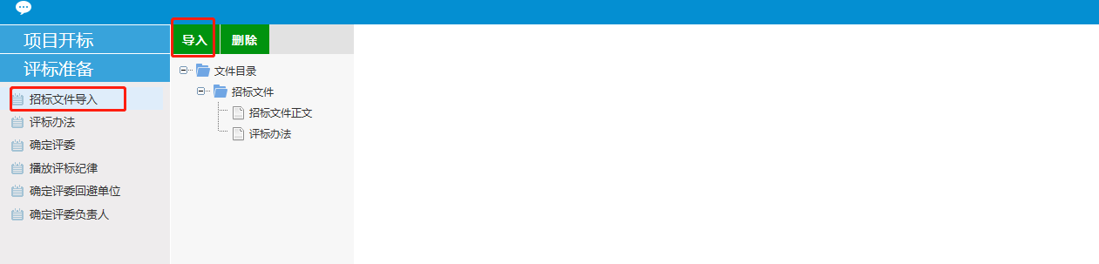

15、选择左侧“评标准备”中“评标办法”菜单，点击“导入”按钮，如下图所示。

